Государственное образовательное учреждение

высшего профессионального образования

«Уфимский Государственный Авиационный Технический Университет»

Кафедра «Вычислительной математики и кибернетики»

Отчет

По лабораторной работе

по дисциплине: Системы реального времени

Лабораторная работа № 3.

Потоки ввода-вывода

Проверил

__________________

Выполнил:

студент гр. ПРО-301в

Доронин С.Г.

Уфа 2013

# Задание

Разработать программу, которая для решения одной из подзадач вызывает консольное приложение. Необходимо считывать информацию, которую вызываемое (дочернее) приложение выводит в консоль, и показывать ее в окне нашего приложения Т.е. выдает и принимает данные дочернее приложение, а реально они отображаются на экран и вводятся с клавиатуры нашим, главным приложением – как будто всю работу делает главное приложение.

# Структура решения (этапы решения и их взаимосвязь)

Для решения этой задачи были созданы 3 класса:

1. Main – класс для запуска программы
2. MainForm – главная форма
3. ProgramRunner – класс для запуска внешних программ

При запуске программы создается форма «**MainForm**». При введении команды в поле ввода и нажатия кнопки «**Run**», происходит запуск внешней программы с помощью класса «**ProgramRunner**». Данные вывода, запускаемой программы, считываются и выводится в правой части формы.

# Описание интерфейса с пользователем (руководство пользователя)

Программа запускается с файла **Cmd-GUI.jar** или с файла сценария **run.bat.** Для работы приложения требуется установленная JRE 1.6 или новее (Java Runtime Environment).

После запуска программы появится окно, имеющее вид (Рисунок 1).

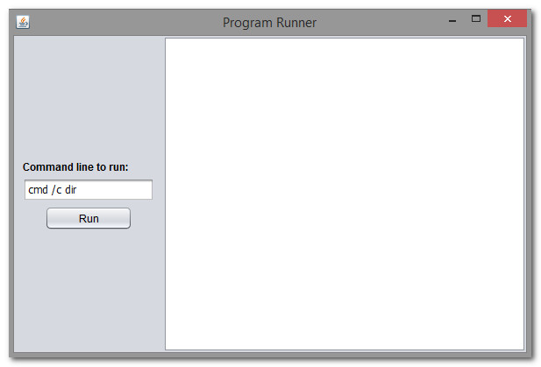

Рисунок . Главное окно программы

Сразу после запуска программы создается форма «**MainForm**».

Чтобы запустить внешнюю программу, нужно ввести команду в поле «**Command line to run**» и нажать на кнопку «**Run**».

После этого будет запущено другое приложение и результаты вывода этого приложения будут отображены в правой части формы (Рисунок 2).

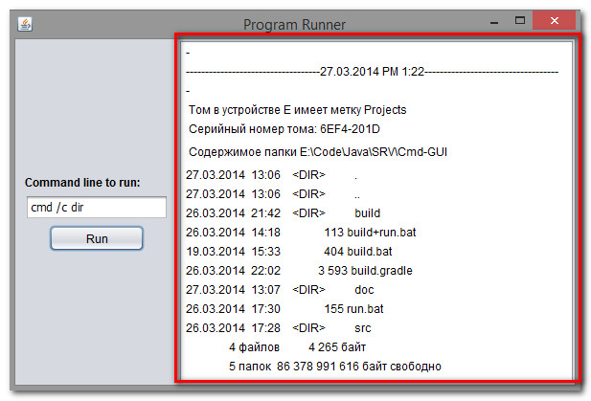

Рисунок . Отображение вывода запускаемой программы

При запуске другой команды, ее вывод добавится ниже с указанием времени выполнения команды (Рисунок 3).

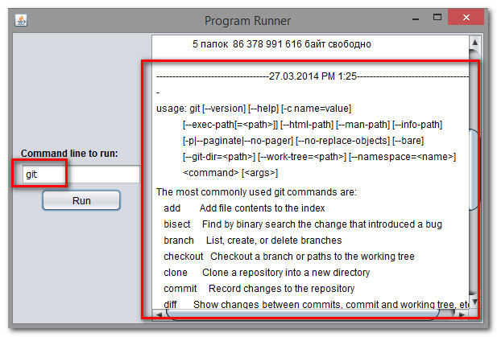

Рисунок . Добавленный вывод от другой программы

# Результаты

В результате выполнения работы, была создана программа, которая может запускать другие программы и отображать их вывод (графический интерфейс для консольных приложений).